ASSUNTO :. INDICO PARA QUE O DEPARTAMENTO COMPETENTE, REALIZE PINTURA DA SINALIZAÇÃO DE SOLO NAS RUAS DO JARDIM PLANALTO.

DESPACHO

SALA DAS SESSÕES ____/____/_____

PRESIDENTE DA MESA

INDICAÇÃO , DE 2017

SENHOR PRESIDENTE,
SENHORES VEREADORES,

INDICO ao Exmo Senhor Prefeito Municipal para que o departamento competente, que realize pintura da sinalização de solo nas ruas do Jardim Planalto.
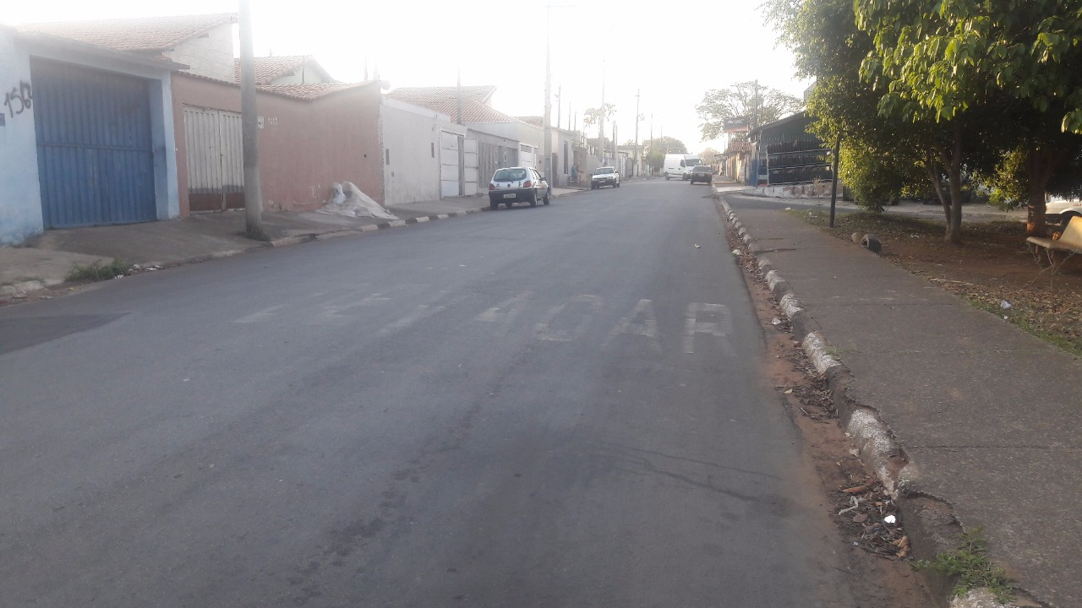

SALA DAS SESSÕES “VEREADOR SANTO RÓTOLLI”, aos 22 de setembro de 2017.

VEREADOR LUIS ROBERTO TAVARES

